**План-конспект урока по технологии**

**Дата:** 17.04.2020 г.

**Тема:** Творческие работы

**Ход урока:**

1.Работа по учебнику. Практическая работа.

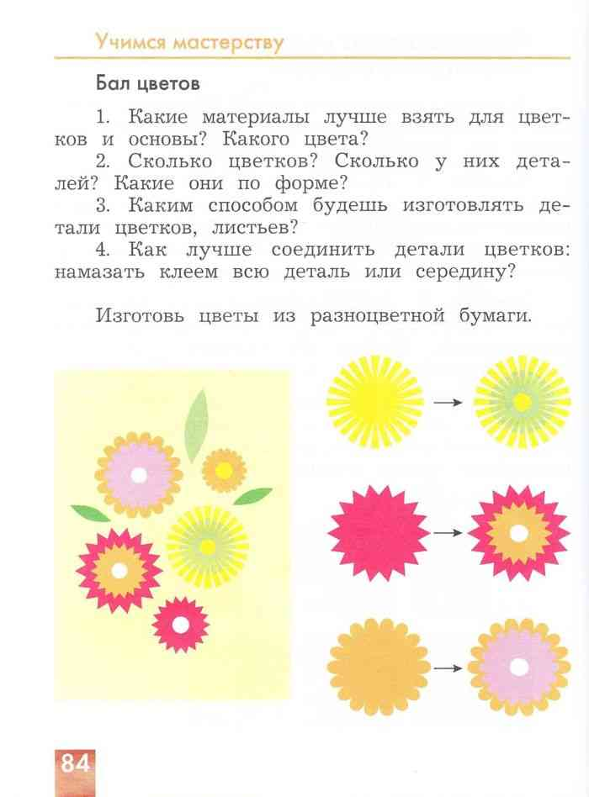

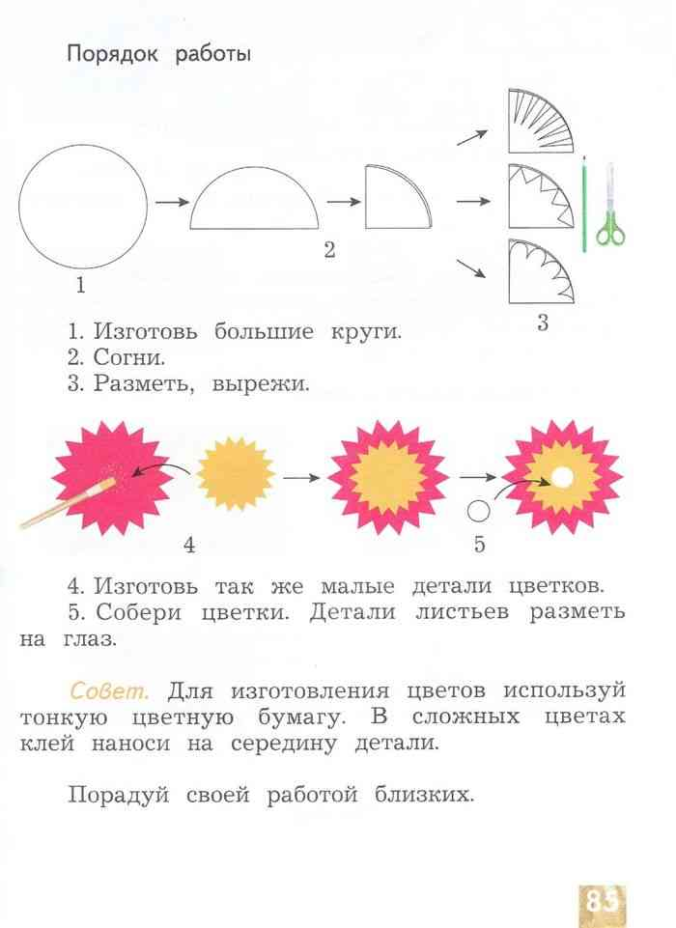

Сфотографировать выполненные работы и отправить через Viber в ЛС.